要外国领事到深圳保证十二港毒“公平审讯”？

原创 有里儿有面 [有理儿有面](javascript:void(0);)

**有理儿有面**

微信号 youli-youmian

功能介绍 你说是不是

2020-12-26[原文](https://mp.weixin.qq.com/s?__biz=Mzg3MjEyMTYyNg==&mid=2247520308&idx=1&sn=ca33cf6bc938e572cbb42bcc172c5b42&chksm=cef6c441f9814d57f295cabd57355cd46f495c115a81906bccd59f3c1d8a17727943552062bd&scene=27#wechat_redirect&cpage=52) 发表于

收录于合集





**全文共3502字，图片10张，预计阅读时间为9分钟**

**文章发于“有理儿有面”（youli-youmian），欢迎大家在朋友圈和微信群转发。**

**公众号及其他平台转载请在后台留言。**



▼

12月16日，深圳市盐田区人民检察院决定对涉嫌偷渡和组织他人偷渡的10名港毒移送起诉！另外两个未成年人将择日举行不公开听证，再依法作出决定。

这本是个严格依法无可挑剔的案件，但是消息传到港毒组织中，他们又策划出小动作来恶心全国人民了。

根据香港东网新闻报道，12月21日，有自称是十二港毒家属的蒙面人，到香港湾仔入境事务处请愿，要求内地公开审理案件。

这两名蒙面人自称是十二人中的李子贤父亲及黄伟然妻子，但并没有出示证明文件。两人在众多已准备好的记者面前读出公开信，内容包括要求内地在开庭前20日通知他们开庭的日期，或直接免除隔离14日让他们可以自由出入内地，又要求香港入境处派员陪同家属。

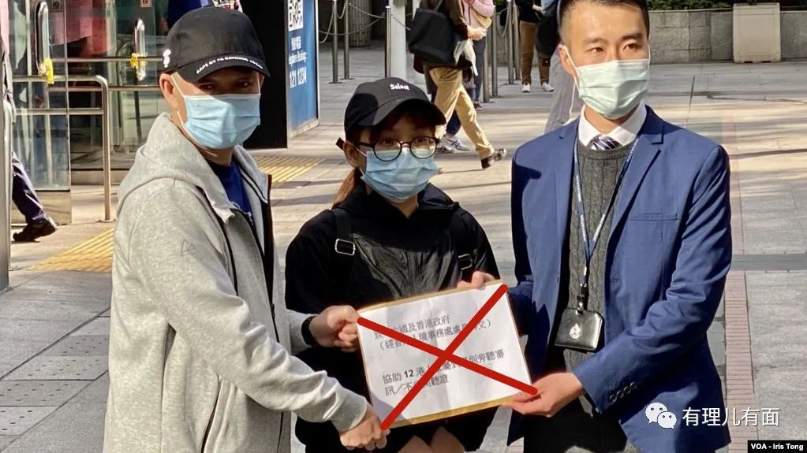

这些张口就来的要求也就算了，还要求入境处与内地沟通，允许外国领事派员列席法院的审讯，以确保该港毒团伙依法获得“公平审讯及所有法律保障”。

哭笑不得的香港入境处，只能按照一贯处置流程，派代表接信。

12月25日，这群不知真假家属的蒙面人，在其组织的脸书主页上称有家属接获嫌疑人代理律师通知，案件将于12月28日（星期一）在深圳盐田人民法院正式开审。指责这是“秘密审讯”，并声称他们咨询过不允许公众人士、记者旁听并直播审讯过程，再次要求让各国外交使节人员到场旁听。

对于蒙面人的要求，有理哥作为一个具备法律常识的人，不用等香港入境处跟内地沟通，现在就能给出很肯定的回答：

第一，该案一定公开审理。

根据《中华人民共和国刑事诉讼法》第十一条规定，人民法院审判案件，除本法另有规定的以外，一律公开进行。

什么规定是不公开的？刑诉法里规定审判时被告不满18周岁，或者有关国家秘密与个人隐私的案件，不公开审理；涉及商业秘密的案件，当事人申请不公开审理的，可以不公开审理。不公开审理的案件，应当当庭宣布不公开审理的理由。

该案中两个未成年嫌疑人另外听证处理，不参加庭审。截止目前，该案只是涉嫌偷越国（边）境的相关罪名，不涉及国家秘密和个人隐私。内地作为法治社会，不像香港法院是方便面党一手遮天的地方，一定是公开审理，不用你要求。

但是现在疫情严重，是否改用远程庭审形式，要看法院具体情况。但是不管现场审理还是远程，法律效力是一样的。

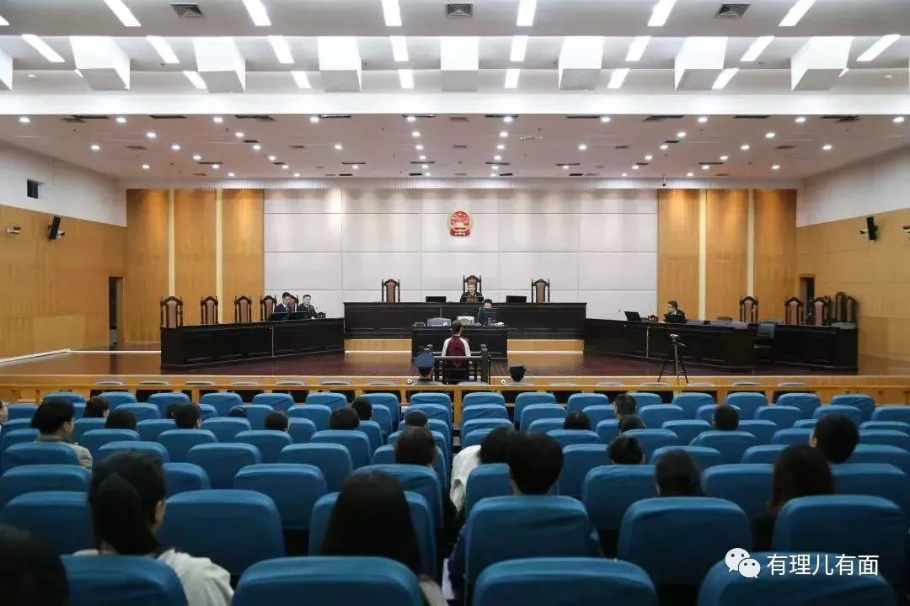

第二，家属要旁听庭审，可以。

根据《中华人民共和国人民法院法庭规则》（以下简称《法庭规则》）规定，“公民对公开的庭审活动，可以自由旁听”，只有在旁听席位不能满足需要时，人民法院才可以根据申请的先后顺序或者通过抽签、摇号等方式发放旁听证，并对当事人的近亲属或其他与案件有利害关系的人的旁听优先安排。

但是犯罪嫌疑人家属不是法定通知人员，因此法院没义务也没必要通知十二港毒家属。根据《中华人民共和国刑事诉讼法》，法院在开庭三日前，会通知被告及其辩护律师，家属可通过辩护律师获知开庭时间、地点。因为盐田法院依法依规执行，律师尽责通知，这群蒙面人才能得知12月28日将进行他们口中的“秘密审讯”。真奇怪，都“秘密审讯”了，你们为什么能知道？

这两个蒙面人如果是中国公民（还真不能肯定是不是），凭着身份证明可以到盐田法院旁听。如果能证明是近亲属，可以优先安排。记得，关系证明不是蒙面包头的面罩头套。蒙着面说你是他妈，内地法院不吃这一套。

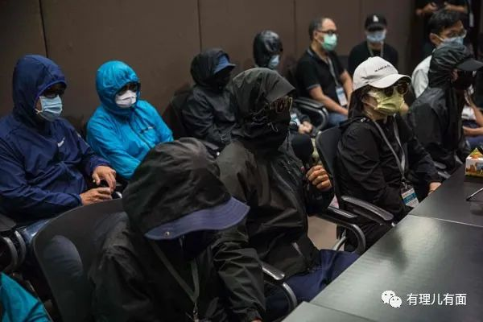

第三，要免隔离，没门！

英国9月份发现变异超级新冠，12月底了才公布。目前英国约有60%确诊患者属该变种病毒，多国宣布禁止英国航班入境，特区政府亦宣布对英国“禁航”。然而，根据香港卫生署统计，截至前日的英国入境人次，已有超过5000人从英国抵港，这种传染惊人的病毒株或已登陆香港。香港专家判断，英国伦敦已掀起“逃亡潮”，直言香港的措施已“迟了”，超级新冠估计已经传播。

就别说超级新冠了，就是普通新冠，香港对于中国内地也绝对是“疫区”，每天几十上百宗，大量源头不明本地感染病例。我看这两个蒙面人不是想过来旁听庭审，是想到深圳来播毒吧？

不好意思，根据深圳市新型冠状病毒肺炎疫情防控指挥部的《关于调整由香港经深圳湾口岸入境人员防控措施的通告》，自2020年8月7日上午10时起，由香港经深圳湾口岸入境人员，入境时必须持有粤港两地政府认可的、具备资质的检测机构出具的、生成时间为24小时内的核酸检测阴性结果纸质报告，并接受14天集中隔离医学观察。

为保障内地人民健康和生命财产安全，对港毒分子免除隔离？门都没有！

要免隔离，可以考虑去美国，美式冷藏车欢迎你。

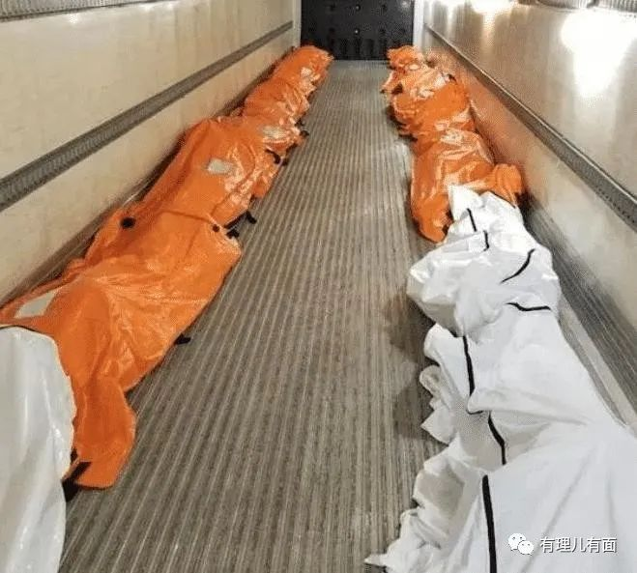

第四：要记者媒体直播庭审？向法官申请。

该批蒙面人声称向盐田法院查询过，但是回复是向负责审讯的法官问行不行。有理哥不知道是否真有咨询，就算是咨询了如何回复。但从蒙面人陈述的大意上，确实是依照国家法律。

根据《法庭规则》第十条规定：新闻记者旁听应遵守本规则。未经审判长或者独任审判员许可，不得在庭审过程中录音、录像、摄影。

记者是否能到场录音、录像、摄影？法律规定由审批长、审判员批准。也就是港毒口中的的负责法官。负责法官是谁？问律师啊，嫌疑人有代理律师，不是律师通知你你如何知道开庭日期？所以，别狡辩不知道法官是谁无法申请。

既然申请，你得本人过来吧，打个电话过来我哪知道电话那头是家属还是黎智英。对了，境外记者也请麻烦隔离14天先，我们内地依法依规办事，请遵守法律。

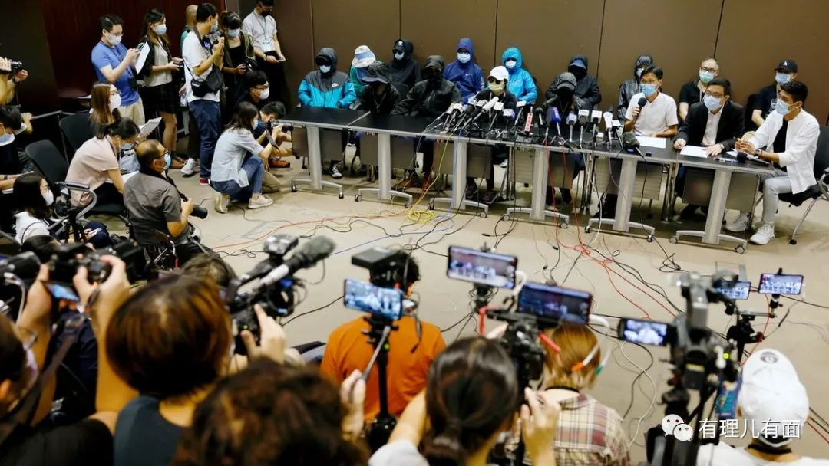

第五，外国领事旁听庭审，问问国家行不行。

港毒分子连中国内地法院依法进行的庭审，都想让洋粑粑进来“保护”他们。估计在他们心目中，中国还是70多年前那个外国领事享有法外治权的半殖民地国家吧？

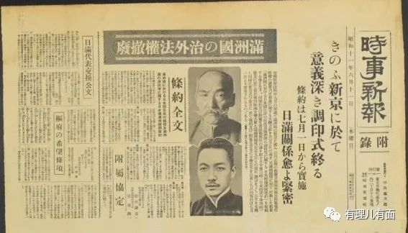

先别说外国领事乐不乐意了，那也要按照我们中国法律走流程。

根据《法庭规则》第二十六条：外国人、无国籍人旁听庭审活动，外国媒体记者报道庭审活动，应当遵守本规则。但《法庭规则》中原先规定只说了中国公民可以旁听庭审，你是外国人怎么办？

那就要再根据《最高人民法院关于严格执行公开审判制度的若干规定》第十条规定：旁听人需要持旁听证进入法庭的，旁听证由人民法院制发。外国人和无国籍人持有效证件要求旁听的，参照中国公民旁听的规定办理。

也就是普通外国人可以按照中国公民条件旁听庭审。

但是，那只是普通外国人。你这个外国领事不普通，要各国使团更不普通，要特别重视才行。参与中国司法活动，外交部门另外有规定，需要外国领事、使节自己去申请。

手续批完，外国领事来盐田法院，还要申请法院颁发的旁听证。但是，如果从外国入境，记得也要自费隔离14天，中国政府不会因为你是港毒心目中的“洋大人”就特别关照你的。

你说这些道理，港毒分子不懂吗？他们可是有资金请律师团队的组织，比谁都懂。

但是港毒组织既然受命于外国反华势力，总要拿这些事出来搞点动作，即使是无端造谣，也要配合美国出牌。



这两天就有个很好的例子。

12月21日，美方公布所谓“军事终端用户”黑名单。美国商务部称，工业和安全局将修改出口管理条例，将103家中俄实体列入“军事终端用户”清单中，其中包括45家俄罗斯实体和58家中国实体。

中国航天动力技术研究院、中国航空工业集团下属的7家实体、中国航空发动机集团下属的8家实体均上了这个美式“光荣榜”。这些国之重器的单位被美国打压我们都能理解，但是负责救灾救人的香港飞行服务队也在该名单之上，就有些意外了。

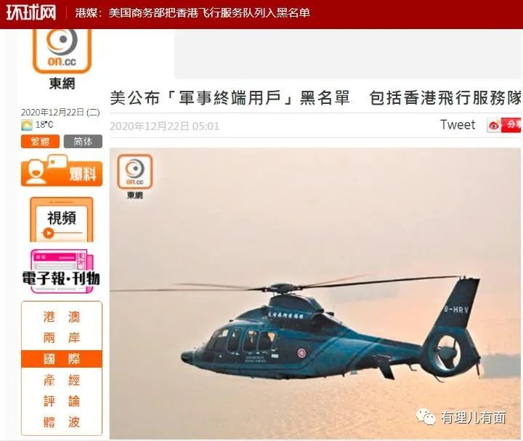

飞行服务队属于香港七大纪律部队之一，现有225名公务员。主要的职责是执行搜索及拯救行动。另外，他们亦会拍摄照片供制作地图、测量填海工程以及支援位处偏远山区和离岛的各项政府服务。

据香港黄媒称，飞行服务队突然登上“光荣榜”，是因为两个月前，这批自称十二港毒家属的蒙面人造谣，称飞行服务队开着直升机轰隆隆的在天上护送偷渡快艇出海，交接给广东海警，十二港毒才被捕的。

这个基本逻辑都说不通的谣言，真假不重要，重要的是美国人能用。

由于历史原因，香港纪律部队的装备大都是欧美进口。美国反华势力是想通过“黑名单”吓唬香港政府，敢清除“港毒”就要被制裁。殊不知，在所谓的美国“制裁”下，香港警队装备国产化比率大幅上升。背后就是内地这个世界工厂的香港，你要制裁什么不好，制裁装备？

估计香港飞行服务队，没多久就能用上国产直升机开展救援任务了。

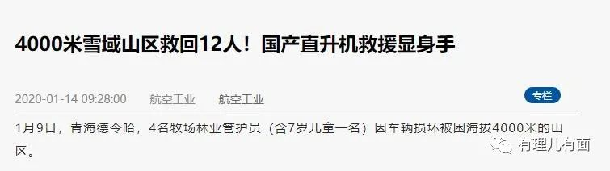

从这个角度上来说，川建国同志依然在为中国发挥着“余热”。

这次蒙面人公开要求外国领事来内地法院维护“公平审讯”，是不是单独事件呢？上次蓬佩奥跳出来“制裁”福建省厦门市公安局思明分局梧村派出所社区民警黄元雄，让全国警察羡慕嫉妒恨。这次，是想借十二港毒一事制裁基层法院法官吗？

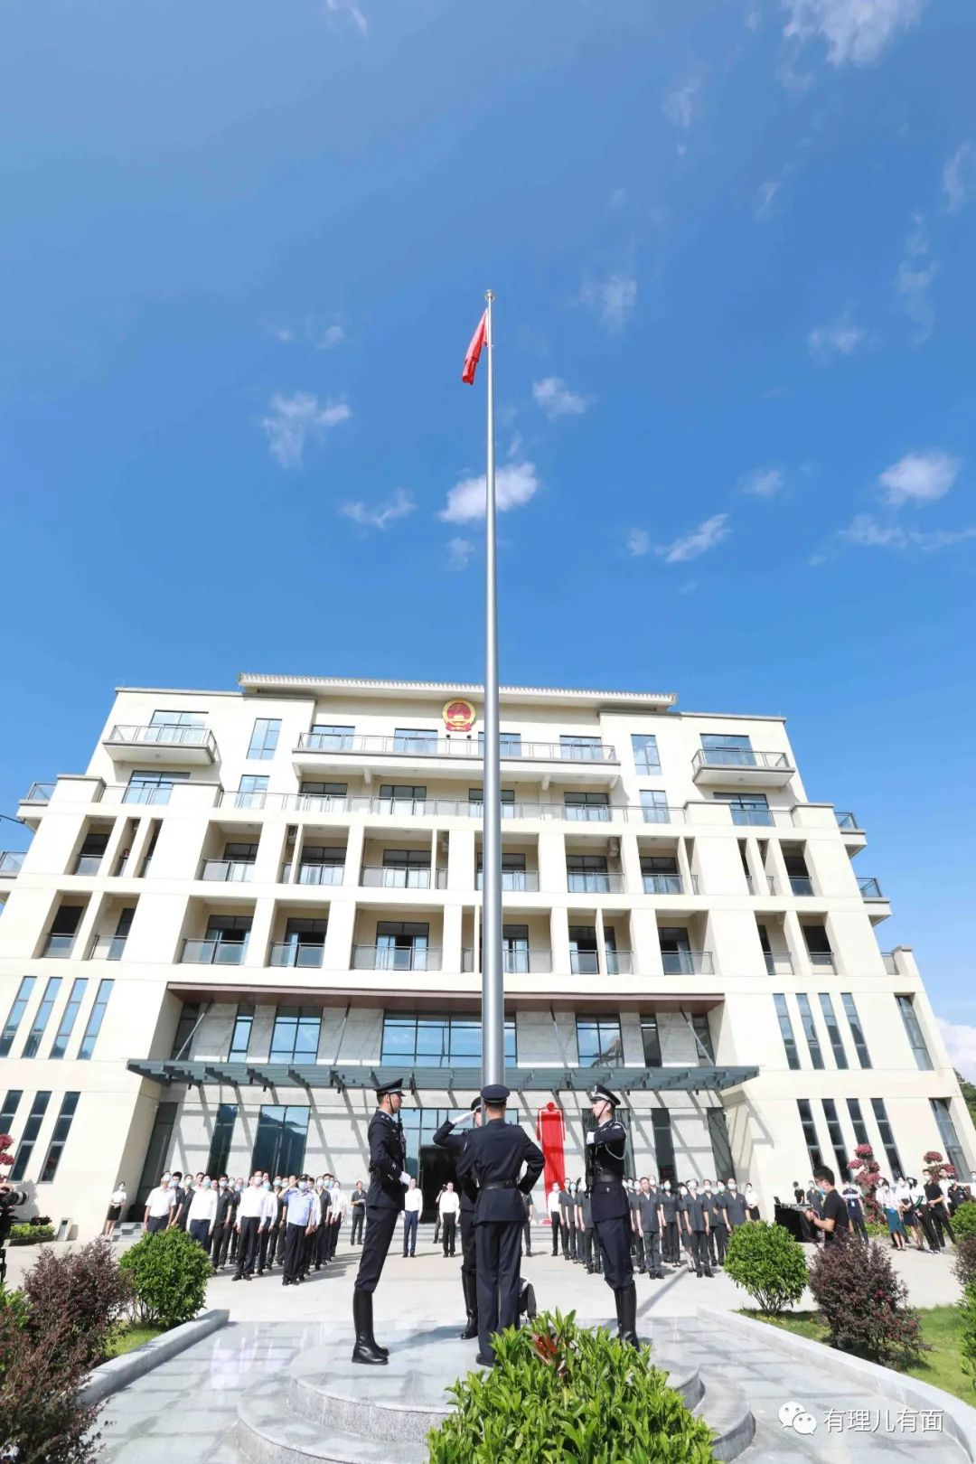

最终结果，不管港毒分子和外国反华势力如何叫嚣，深圳市盐田区人民法院都将依法审理该案，作出公平公正公开的判决！

因为，中国是法治社会！

**图片来自网络**





**关注公众号：**

**有理儿有面**

**理   性｜   揭   秘｜   探   讨**







有里儿有面

**微信扫一扫赞赏作者** **赞赏**

已喜欢，对作者说句悄悄话

取消

**发送给作者**

**发送**

最多40字，当前共字

 人赞赏

上一页 1/3 下一页

长按二维码向我转账

受苹果公司新规定影响，微信 iOS 版的赞赏功能被关闭，可通过二维码转账支持公众号。

### 精选留言

用户设置不下载评论